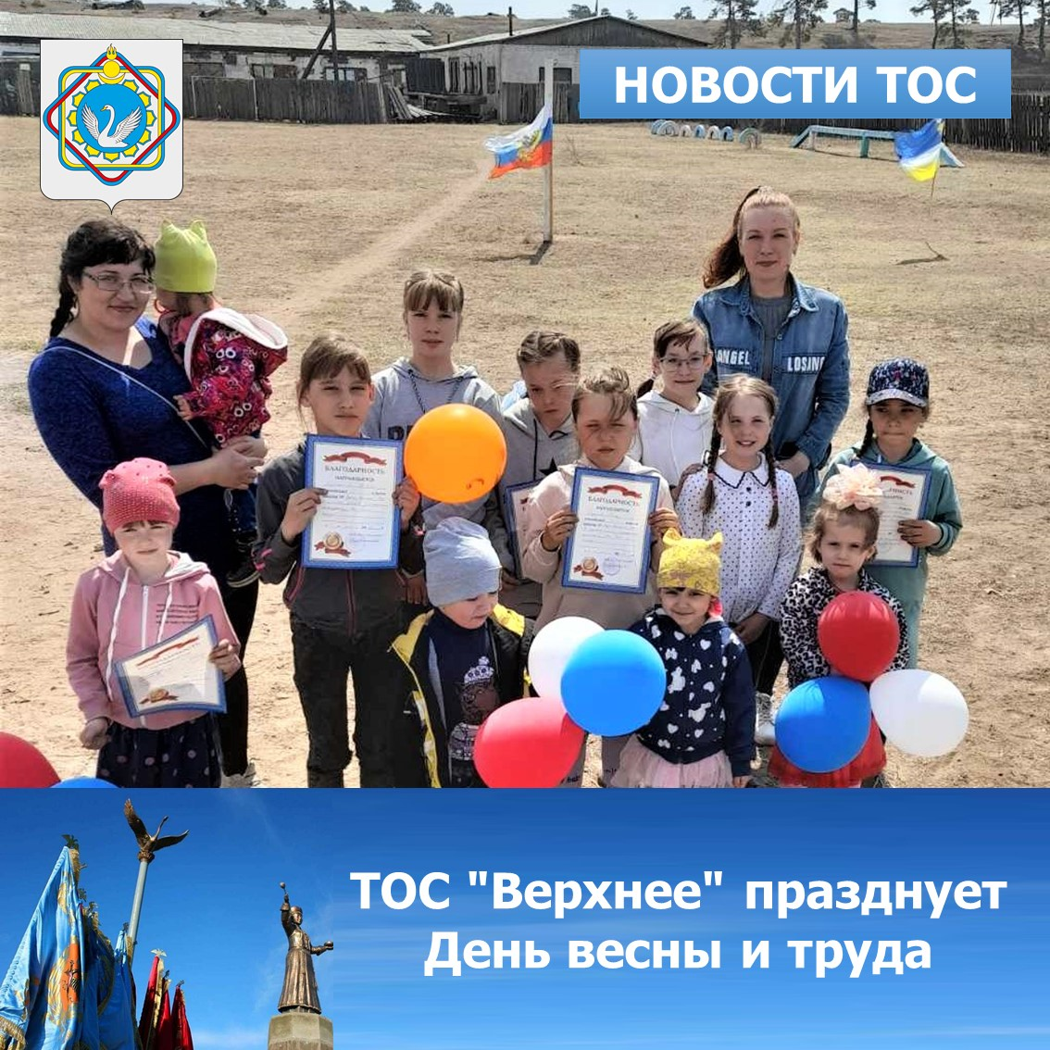
Тёплым днём, весенним, ясным,
Раньше всех, дружок, встречай
Удивительный, прекрасный,
Добрый праздник Первомай!
Именно под таким девизом 1 мая активисты ТОС "Верхнее" организовали и провели развлекательную программу.
Ведущие праздника поздравили всех собравшихся жителей с Днём весны и труда, рассказали историю праздника.
Звучали стихи и песни, посвященные Первомаю, а также интересные игры и конкурсы, танцы. Дети с удовольствием отгадывали загадки про труд и весну. Участники были награждены благодарственными грамотами.
Иванова О.И., председатель ТОС "Верхнее" СП "Верхнеталецкое"
#ТОСыХоринскогорайона
#Хоринскийрайон

